De Roddelquiz 10 14=5


- Wat is het mannelijk lidwoord Grieks?
- της (tes)
- των (ton)
- ταις (tais)
- Grieks heeft geen lidwoorden

- Wat is verkozen tot beste boek van begin 2026 door Paagman?
- ‘Het kassalaatje’ – Charlotte de Oude
- ‘De ghetto’ – Marcel van der Os
- ‘De taser van Harrie’ – Irma de Paars
- ‘Problemen zijn er om op te lossen’ – Kim Kiezels

- Welk extreem beruchte treintraject stond bekend als ‘de ijzeren rijn’?
- De spoorlijn die langs de volledige rijn zou moeten gaan lopen (van Zwitserland tot aan de monding in de Noordzee), maar die er nooit gekomen is door de ongelukken die in de eerste fase van de aanleg gebeurden (27 doden)
- De voormalige spoorlijn tussen Rotterdam en Hoek van Holland, berucht vanwege de mensenhandel die er plaatsvond (illegale migranten gingen via Rotterdam naar Hoek van Holland om daar vervolgens illegaal met de Stena Line naar Engeland te reizen)
- Een oude spoorlijn die van Antwerpen naar Duitsland (door Limburg) liep. Het staat bekend als smokkelspoorlijn en er zou tussen 1960 en 1982 miljoenen aan drugs mee vervoerd zijn

- U weet vast wel dat Napoleon in 1811 een bezoek bracht aan Amsterdam. Hoe kwam hij hier?
- Met de Thalys
- Gedragen door zijn vazal Monsieur (die met het gele rugzakje)
- Op een olifant
- Via een netwerk van kanalen en trekschuiten (kleinere kans op aanslagen)


- Hoe heette de olifant waarop Napoleon naar Nederland reed?
- Marama
- Sucre
- Tikasha Sakama
- Zara Larsson

- En wie maakte dit fameuze schilderij?
- Rembrandt
- Picasso
- Vermeer
- Michelangelo
- Birgit Schuurman

- Uit wiens dagboek komt dit fragment:
Dagboek 07-05-2028

Lief dagboek,

Afgelopen maandag is het lichaam van Bad Bunny aangetroffen in een muziekstudio Medellín. Op de muur van de studio stond in bloed geschreven: ‘zijn laatste nummer’. Ik geloof niet dat iemand weet wat er gebeurd is, maar ik wel. Ik ben er getuige van geweest hoe J Balvin Bad Bunny heeft vermoord. Die dag was ik namelijk aan het schoonmaken in die muziekstudio. Ik heb met mijn eigen ogen gezien hoe J Balvin Bad Bunny een mes in de rug stak. Ik ben bang dat J Balvin me gezien heeft dus ben ik gevlucht. Het is belangrijk dat ik hem eerder vind dan hij mij.
Ik ben er niet zeker van waarom hij Bad Bunny heeft vermoord, maar ik heb wel vermoedens. Misschien is J Balvin extreem jaloers op het succes van Bad Bunny. Bad Bunny was niet alleen wereldwijd populairder dan J Balvin, maar ook in Colombia, het geboorteland van J Balvin, is hij populairder. Ik denk niet dat J Balvin ermee kan leven dat Bad Bunny zelfs in zijn land meer luisteraars heeft.
Ik weet niet wat ik moet doen, want ik denk niet dat de politie me gaat geloven. Die dag was er nog een schoonmaker die de moord ook heeft gezien. Ik denk niet dat ik zijn naam weet, dus het is moeilijk om contact met hem te leggen. Hopelijk kan ik hem vinden! Dan kunnen we samen naar de politie en wordt J Balvin gearresteerd.

- Bad Bunny
- Juan Ramon
- Epidemia Mernes
- Nicolas Maduro

- Welke stad ligt het dichtst bij de zon?
- Parijs
- New York
- Tokyo
- Rio de Janeiro

- Wie van deze historische figuren zou volgens onbevestigde bronnen ooit gepoogd hebben een satelliet rond de aarde te lanceren met een touw?
- Willem van Oranje
- Michiel de Ruyter
- Aletta Jacobs
- Christiaan Huygens

- Welk van deze dieren veroorzaakte niet alleen het coronavirus maar speelde ook een rol bij de Vrede van Munster?
- Rat
- Konijn
- Vleermuis

- Welke letter was in de periode dat Filips II heer der Nederlanden was (1555-1581) tijdelijk uit het alfabet verwijderd?
- De ‘A’
- De ‘K’
- De ‘N’
- De ‘Щ’



- Welke tragedie heeft zich dinsdag afgespeeld toen Lit Killah en Santi Talledo samen bloed hebben laten afnemen?
- Er kwam geen bloed uit Lit
- Santi blijkt crura contritum te hebben
- Lit greep de venapunctuurnaald, stak hem in Santi’s nek en gedode hem
- Santi gedode zichzelf

- Waarom mag er in deze quiz geen vraag over Tate McRae?
- Haar ouders Tanja en Todd en zus Tucker hebben geprobeerd ons bedrijf te saboteren
- Er bestaat helemaal niet zoiets als een ‘Tate McRae’
- Omdat er op 1 april een Saint Patrick’s Day quiz geupload wordt
- Vanwege ons contract met CoolBlue

- Wie is dit ?
- Emilia Viernes
- Envidia Mernes
- Emilia Memes
- Epidemia Mernes

- Welke choquerende vondst deed Georgina Verbaan terug in 2018 in het huis van goede vriend Patrick Martens?
- Een wapen waarmee Napoleon heeft gevochten in Nederland
- Een eigendomsakte waaruit bleek dat Patrick zijn eigen huis had gekocht (Georgina dacht dat hij het alleen had ingericht)
- Een dode gier
- Wat crèmepjes die hij ook op zijn gezicht had gesmeerd

- Achter welke choquerende donatie van Georgina Verbaan kwam Patrick Martens in 2018?
- Een donatie aan het Rode Kruis
- Een donatie aan Biggetjes in nood
- Een donatie aan Wendy van Dijk
- Een donatie aan Paloma Rumba (Red de Duif)

- Ik begon mijn carrière niet alleen, maar samen met iemand uit mijn eigen dorp
Mijn roots liggen in een klein vissersdorp
Na een lange samenwerking besloot ik mijn eigen muzikale pad te volgen
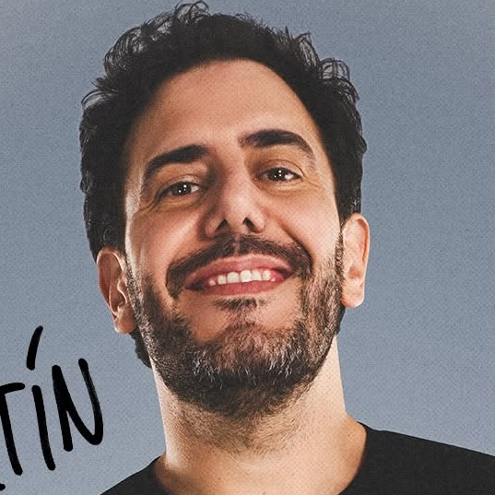
Rara, wie ben ik?
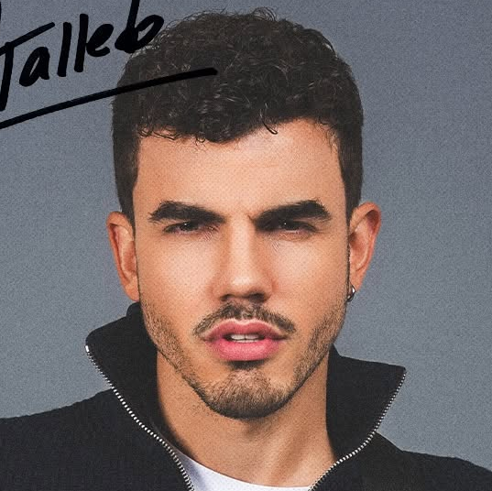
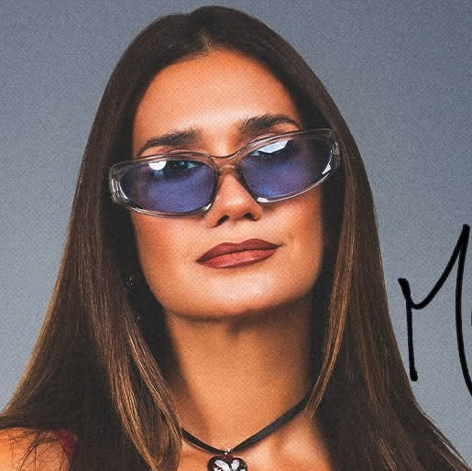
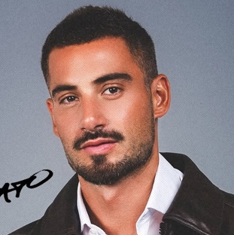
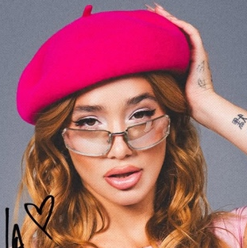

Santiago
Romina
Nicolas
Angela
Martin

